Цей позакласний захід розрахований на учнів старших класів. В його основу покладена ідея відомої телевізійної гри «Ключі від форту Боярд». Від кожного 11 класу було вибрано по декілька учнів таких, що люблять математику і спорт. Кількість учнів на 1 більша від кількості конкурсів. Кожен конкурс містить математичне завдання. Щоб його одержати учень повинен виконати якусь спортивну вправу, показати свою спритність, фізичну силу, побороти страх. Грою керує ведучий або вчитель. Кожний конкурс розрахований на певний час. Якщо за цей час учень не встигає виконати завдання він не одержує для команди ключа і ув'язнюється " у цьому конкурсі. Кожен ключ відкриває одну букву слова - коду. (У нашій грі це прізвище відомого українського математика М.Остроградського). Кожен ключ виготовляється з паперу, причому та його частина, яка відкриває букву слова - коду має свою певну форму. На табло зі словом - кодом кожна буква закрита папером, на якому намальована певна кінцівка ключа. Таким чином, конкретний ключ відкриває конкретну букву.

В кінці гри діти можуть не здобути всі ключі. Тоді вони повинні їх відгадати. Якщо у відгаданому слові - коді не співпадає хоч б одна буква - скарб не знайдений. Якщо ж слово - код повністю відкритий – діти знайшли скарб. Скарбом може бути торт, інші матеріальні призи, поточна оцінка з предмету. Гра проходить у спортивному залі. На кожен конкурс визначено місце проведення.

Ведуча.

Тим, хто вчить математику,

Тим, хто любить математику,

Тим, хто дбає про стан свого тіла і душі,

Навіть тим, хто не знає, як це можна робити...

Ведучий.

Ми присвячуємо сьогоднішню гру!

Ведуча.

Математику вивчають всі. Про неї є багато мудрих слів вдячності, сказаних філософами древності і вченими всіх століть.

Математика - цариця наук.

Її улюблениця - істина.

Її вбрання - простота.

Палац цієї володарки оточений тернами,

І щоб досягти його кожному доводиться пробиватися через хащі. Краса його відкривається тільки розуму.

Ян Снядецький

Ведучий.

А Рене Декарт сказав:

«Не достатньо мати лише добрий розум, головне - це раціонально його застосувати».

Ведуча.

Я згідна з цими словами. У спорті, як і в математиці, необхідна сила волі, впевненість у досягненні мети, цілеспрямованість, ерудиція, мужність і спритність.

Ведучий.

У здоровому тілі - здоровий дух! - говорить відоме прислів'я.

Ведуча.

І сьогодні ми раді вам представити учасників нашої гри «Форт Боярд» учні 11-А і 11-Б класів (представлення учасників).

Ведучий.

А тепер увага! Правила гри!

Ведуча.

Кількість учасників на один більше від кількості конкурсів. Кожен конкурс містить три математичні завдання різного рівня складності, які оцінюватимуться 6 б; 9 б; 12 б.

Ведучий.

Щоб одержати математичне завдання треба виконати якусь спортивну вправу, показати свою спритність, фізичну силу, побороти страх. Кожен конкурс розрахований на певний час.

Ведуча.

Якщо за цей час учень не встигає виконати завдання, він не одержує для команди ключа і «ув'язнюється» в цьому конкурсі.

Ведучий.

А кожен ключ відкриває одну букву слова-коду. І якщо в кінці гри її учасники не зможуть відгадати це слово, то скарбу вони не знайдуть.

Ведуча. Конкурс № 1 (час: 5 хв)

Пройти через лабіринт намальований на плакаті (10 балів). Розв'язати завдання в конверті.

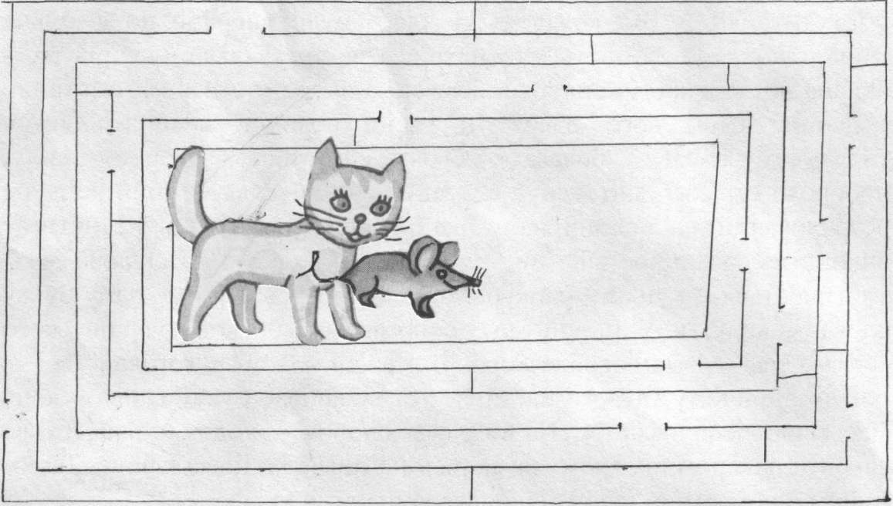

Завдання з конверту

На 6 балів: ${(2^{\frac{1}{2}})}^{6}-{(0,125)}^{0}+{(2^{3})}^{2}$.

На 9 балів: ${64}^{\frac{1}{6}}∙4^{\frac{2}{3}}∙2^{\frac{8}{3}}$.

На 12 балів: ${(6^{\frac{4}{3}})}^{\frac{3}{2}}+{(0,25)}^{-1}∙{(-0,5)}^{3}$.

Здобувається ключ:

Ведучий. Конкурс № 2 (час: 5 хв)

Здійснити 10 віджимань від підлоги і одержати 10 балів. Розв'язати завдання в конверті.

Завдання з конверту

Розв’язати рівняння:

$\sqrt{3x+7}=7-x$.

$\sqrt{x+3}-\sqrt{7-x}=2$*.*

$\frac{\sqrt{x+1}+\sqrt[4]{x+1}}{x}=0$*.*

Здобувається ключ:

Ведуча. Конкурс № 3 (час: 2 хв)

Завдання конкурсу підвішені на різній висоті. Найлегше - найвище, найтяжче - найнижче. Учень має підстрибнути і дістати своє завдання.

Завдання з конверту

На картках зображено графіки функцій: *y = tgx;*

*y =*| *x* |;

*y =* |*sinx*|.

Учні мають розпізнати формулу заданого графіка.

Здобувається ключ:

Ведучий. Конкурс № 4 (час: 3 хв)

Влучити з 3-ьох разів у ціль у стати влучним стрілком (10балів). Дати відповідь на запитання.

Завдання з конверту

Вказати, яка з функцій є непарною:

А: *y = x2 – 4;*

Б: *y = -x2;*

В: *y = x3 – 1;*

Г: *y = x3.*

Вказати, яка з функцій є парною:

А: *y = x2 – 4;*

Б: *y = x3 – 4;*

В: *y = x2 – 5x + 7;*

Г: *y =*  .

Вказати, яка з функцій є парною:

А: *y = tg x;*

Б: *y = sin x;*

В: *y = sin x + 1;*

Г: *y = sin (x + $\frac{π}{2}$).*

Здобувається ключ:

Ведуча. Конкурс № 5 (час: 5 хв)

Здійснити 100 стрибків на скакалці і одержати 10 балів. Розв'язати завдання.

Завдання з конверту

Знайти область визначення функції:

$y=\sqrt{2x-9}$;

$y=\frac{\sqrt{x+2}}{3x-15}$*;*

$y=\frac{2x^{2}+7x+4}{2x-3}$*.*

Здобувається ключ:

Ведучий. Конкурс № 6 (час: 3 хв)

Завдання від дядечки Ферро. Кожне питання оцінюється 5-ма балами.

Дядечко Ферро. Я радий вітати тебе, дорога госте! Перед тобою імена жінок — математиків.

1. Гіпатія.
2. Софія Ковалевська.
3. Августа Ада Лавлес.
4. Теано
5. Гортензія Лепот. Я питаю тебе:

- Хто з цих жінок була єдиною жінкою-учнем Піфагора? (Теано)

Котра з них жила в Александрії і після Піфагора створила гурток вчених-філософів, займалася математикою, загинула від розсердженого гурту християн. З її тіла була зідрана вся шкіра і м'язи ракушками молюсків? (Гіпатія)

* Француженка, відома як жінка-математик, іменем якої названа квітка, яку вона привезла з Індії? (Гортензія Лепот)
* Видатний математик, перший в світі жінка-професор і член-кореспондент Академії наук. У 24-річному віці їй було присвоєно ступінь «філософії» без захисту дисертації за 3 наукові роботи. Англійський меценат

Джордж Сильвестр написав в її честь сонет, в якому назвав її «небесною музою». (Софія Ковалевська)

Здобувається ключ:

Ведуча Конкурс № 7 (час 5 хв)

Здійснити 10 кидків в корзину баскетбольним м'ячем із штрафної площадки і дати відповідь на запитання:

* 1. Що називають аксіомою (твердження без доведення)?
  2. Скільки аксіом у стереометрії (3)?
  3. Скільки прямих можна провести через одну точку (безліч)?
  4. скільки площин можна провести через одну пряму (безліч)?
  5. Скільки площин можна провести через дві прямі (1)?
  6. Як можуть розміщуватися дві прямі у просторі (перетинатися, паралельні, мимобіжні)?
  7. Як можуть розміщуватися пряма і площина (перетинатись, паралельні, перпендикулярні)?
  8. Як розміщуються дві площини (перетинаються, перпендикулярні, паралельно)?
  9. Сформулювати ознаку паралельності площин ( якщо дві прямі що перетинаються в одній площині паралельні двом прямим що перетинаються в іншій площині, то площини паралельні)?
  10. Сформулювати ознаку перпендикулярності площин (якщо площина проходить через перпендикулярну пряму до іншої площини, то площини перпендикулярні)?

Здобувається ключ:

Ведучий Конкурс № 8 (час 3 хв)

Перенести з одного кінця залу в інший на спині «живий вантаж» і розгадати зачароване слово:

Половина з «мати» вся «тема» 4 з «етика».

Здобувається ключ:

Ведуча Конкурс № 9 (час 3 хв)

Підтягнутися на перекладині 10 раз і дати відповідь на запитання:

* + 1. Яке найменше натуральне число? (1)
    2. Що довше: катет чи гіпотенуза? (гіпотенуза)
    3. Найдавніший прилад для лічби? (пальці)
    4. Що спільне у рівняння і дерева? (корінь)
    5. У якої тварини завжди при собі є гроші? (у свині – п'ятак)
    6. Що довше пряма чи промінь? (не можна відповісти)
    7. Чи може у трикутнику бути 2 прямих кути? (ні)
    8. Хто перший ввів число ті? (Архімед)
    9. Хто написав перший підручник з геометрії? (Евклід)
    10. Скільки можна провести висот у прямокутнику трикутнику? (одну до гіпотенузи)

Здобувається ключ:

Ведучий Конкурс № 10 (час 3 хв)

Під музику виконати ранкову гімнастику і обчислити:

$tg\frac{π}{3}$; *cos 390˚*; *cos 75˚.*

Здобувається ключ:

Ведуча Конкурс № 11 (час 5 хв)

Дістати завдання зі «шведської стінки» пройшовши її на руках вгору і вниз і розв'язати його.

Знайти площу фігури обмежену кривими *у = (х - 2)2; у = 4 - х2.* Здобувається ключ тоді, коли учень вкаже правильну фігуру і її площу.

Здобувається ключ:

Ведучий Конкурс №12 (час 2 хв)

В гостях у Декарта.

(Висить портрет Декарта). Ведучі пропонують від імені вченого завдання.

Знайти ключ у схованці за таким планом:

* стань у вхідних дверей лицем до залу;
* пройди 5 кроків вправо;
* вліво 8 кроків;
* вилізь вгору на 12 щаблів;
* вибери м'яч із завданням.

Завдання конкурсу:

Точка А(1; 2; 3). Знайти координати точок симетричній точці А відносно осей координат, відносно площин координат.

Виконай паралельне перенесення точки за формулами:

*х1 = 5 + х;*

*у1 = 2 + у;*

*Z1 = Z.*

Відповідь. Ао(-1; -2; -3), Ах(1; -2; -3), Ау(-1;-2; -3), АZ(-1; -2; 3), Aху(1; 2; -3), Аyz(-1; 2; 3), Axz(1; -2; 3), А′(6; 0; 3).

Здобувається ключ:

Ведуча Конкурс № 13 (час 3 хв)

Пробігти 5 кругів по периметру залу і одержати 10 балів за пробіжку.

Завітати до Платона.

Конкурс "Платона" Надпис на дверях: "Нехай сюди не входить ніхто, хто не знає геометрії"

Знайти площу діагонального перерізу куба з ребром а.

Здобувається ключ:

Ведучий Конкурс 14 (час 1 хв)

Запитання із «чорного ящика»

1. Яка середня швидкість пішохода? (5 км/год)
2. Скільки важить футбольний м'яч? (250 г)
3. Трійка коней за 1 годину проїхала 15 км, яка швидкість кожного коня? (15 км/год)
4. Який із знаків арифметичних дій з'явився із сполучника „і"? (+)
5. Розділ геометрії у якому вивчаються фігури у просторі? (стереометрія)
6. У кого більше ребер: у 3 кубів чи у 2 людей? (у 2 людей 48, а у кубів 36)
7. Що більше «дюжина» чи «чортова дюжина»? (чортова дюжина)
8. Який видатний математик був олімпійським чемпіоном? (Піфагор)
9. Про яких видатних учених нагадують такі предмети, як яблуко, корона, решето? (яблуко про Ньютона, корона - про Архімеда, решето - про Ератосфена).

Здобувається ключ:

Вчитель:

Конкурси закінчено. Подивимося на слово-код.

|  |  |  |  |  |  |  |  |  |  |  |  |  |  |
| --- | --- | --- | --- | --- | --- | --- | --- | --- | --- | --- | --- | --- | --- |
| **О** | **С** | **Т** | **Р** | **О** | **Г** | **Р** | **А** | **Д** | **С** | **Ь** | **К** | **И** | **Й** |